太阳能电池板方阵安装角度计算

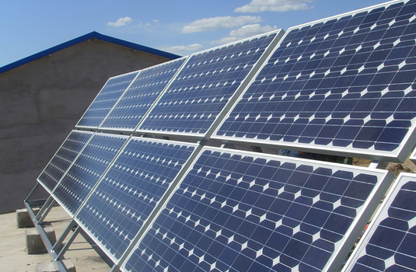

由于太阳能是一种清洁的能源，它的应用正在世界范围内快速地增长。利用太阳光发电就是一种使用太阳能的方式，可是目前建设一个太阳能发电系统的成本还是较高的，从我国现阶段的太阳能发电成本来看，其花费在太阳电池组件的费用大约为30～40％，因此，为了更加充分有效地利用太阳能，如何选取太阳电池方阵的方位角与倾斜角是一个十分重要的问题。

1.方位角
太阳电池方阵的方位角是方阵的垂直面与正南方向的夹角（向东偏设定为负角度，向西偏设定为正角度）。一般情况下，方阵朝向正南（即方阵垂直面与正南的夹角为0°）时，太阳电池发电量是最大的。在偏离正南（北半球）30°度时，方阵的发电量将减少约10％～15％；在偏离正南（北半球）60°时，方阵的发电量将减少约20％～30％。但是，在晴朗的夏天，太阳辐射能量的最大时刻是在中午稍后，因此方阵的方位稍微向西偏一些时，在午后时刻可获得最大发电功率。在不同的季节，太阳电池方阵的方位稍微向东或西一些都有获得发电量最大的时候。方阵设置场所受到许多条件的制约，例如，在地面上设置时土地的方位角、在屋顶上设置时屋顶的方位角，或者是为了躲避太阳阴影时的方位角，以及布置规划、发电效率、设计规划、建设目的等许多因素都有关系。 如果要将方位角调整到在一天中负荷的峰值时刻与发电峰值时刻一致时，请参考下述的公式。至于并网发电的场合，希望综合考虑以上各方面的情况来选定方位角。方位角 ＝（一天中负荷的峰值时刻（24小时制）－12）×15＋（经度－116） 10月9日北京的太阳电池方阵处于不同方位角时，日射量与时间推移的关系曲线。在不同的季节，各个方位的日射量峰值产生时刻是不一样的。

2.倾斜角
倾斜角是太阳电池方阵平面与水平地面的夹角，并希望此夹角是方阵一年中发电量为最大时的最佳倾斜角度。 一年中的最佳倾斜角与当地的地理纬度有关，当纬度较高时，相应的倾斜角也大。但是，和方位角一样，在设计中也要考虑到屋顶的倾斜角及积雪滑落的倾斜角（斜率大于50％-60％）等方面的限制条件。对于积雪滑落的倾斜角，即使在积雪期发电量少而年总发电量也存在增加的情况，因此，特别是在并网发电的系统中，并不一定优先考虑积雪的滑落，此外，还要进一步考虑其它因素。 对于正南（方位角为0°度），倾斜角从水平（倾斜角为0°度）开始逐渐向最佳的倾斜角过渡时，其日射量不断增加直到最大值，然后再增加倾斜角其日射量不断减少。特别是在倾斜角大于50°～60°以后，日射量急剧下降，直至到最后的垂直放置时，发电量下降到最小。方阵从垂直放置到10°～20°的倾斜放置都有实际的例子。对于方位角不为0°度的情况，斜面日射量的值普遍偏低，最大日射量的值是在与水平面接近的倾斜角度附近。 以上所述为方位角、倾斜角与发电量之间的关系，对于具体设计某一个方阵的方位角和倾斜角还应综合地进一步同实际情况结合起来考虑。

3.阴影对发电量的影响
一般情况下，我们在计算发电量时，是在方阵面完全没有阴影的前提下得到的。因此，如果太阳电池不能被日光直接照到时，那么只有散射光用来发电，此时的发电量比无阴影的要减少约10％～20％。针对这种情况，我们要对理论计算值进行校正。 通常，在方阵周围有建筑物及山峰等物体时，太阳出来后，建筑物及山的周围会存在阴影，因此在选择敷设方阵的地方时应尽量避开阴影。如果实在无法躲开，也应从太阳电池的接线方法上进行解决，使阴影对发电量的影响降低到最低程度。 另外，如果方阵是前后放置时，后面的方阵与前面的方阵之间距离接近后，前边方阵的阴影会对后边方阵的发电量产生影响。有一个高为L1的竹竿，其南北方向的阴影长度为L2，太阳高度（仰角）为A，在方位角为B时，假设阴影的倍率为R，则：
R ＝ L2/L1 ＝ ctgA×cosB
此式应按冬至那一天进行计算，
因为，那一天的阴影最长。例如方阵的上边缘的高度为h1，下边缘的高度为h2，则：方阵之间的距离a ＝ （h1-h2）×R。当纬度较高时，方阵之间的距离加大，相应地设置场所的面积也会增加。对于有防积雪措施的方阵来说，其倾斜角度大，因此使方阵的高度增大，为避免阴影的影响，相应地也会使方阵之间的距离加大。通常在排布方阵阵列时，应分别选取每一个方阵的构造尺寸，将其高度调整到合适值，从而利用其高度差使方阵之间的距离调整到最小。 具体的太阳电池方阵设计，在合理确定方位角与倾斜角的同时，还应进行全面的考虑，才能使方阵达到最佳状态。

